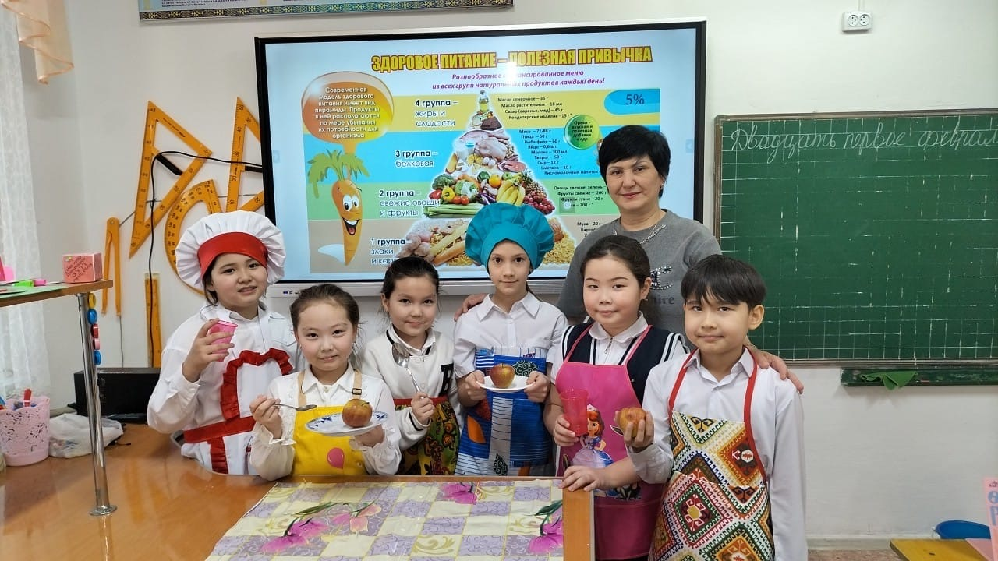
«Здоровое питание – полезная привычка»
Классный час в 3 «Г» классе
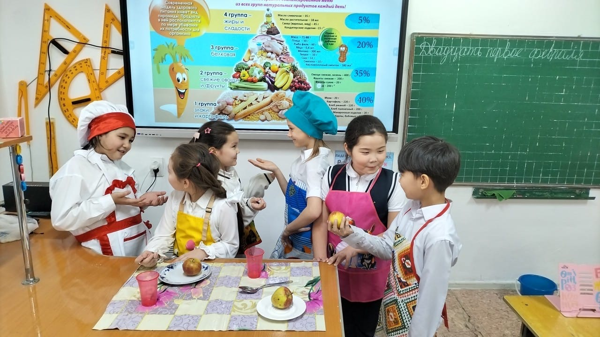

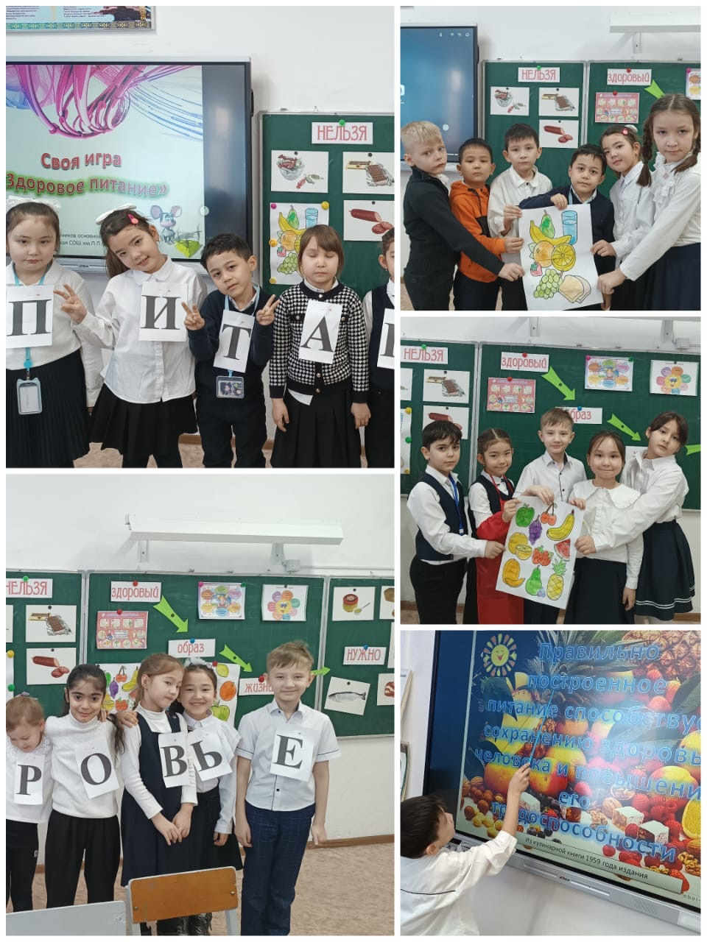

Классный час во 2 «В» классе

